|  |  |  |  |  |  |  |  |  |
| --- | --- | --- | --- | --- | --- | --- | --- | --- |
|  |  | | | | |  | |  |
|  | **文件号：** | | | | | **MS-003.20W001** | |  |
|  |  | | |  | | | | |
| **MS-003** | | | | | | | | |
|  | |  |  |  |  | |  | |
| **嵌入式硬件概要设计说明书** | | | | | | | | |
|  | |  |  |  |  | |  | |
|  | |  |  |  |  | |  | |
| 编制人： | |  |  | 日期： |  | |  | |
|  |  |  |  |  |  | |  | |
| 审核人： | |  |  | 日期： |  | |  | |
|  |  |  |  |  |  | |  | |
| 批准人： | |  |  | 日期： |  | |  | |
|  |  | | |  | | | | |

文档更改履历

|  |  |  |  |
| --- | --- | --- | --- |
| 版本号 | 发布/实施日期 | 更改内容概述 | 更改者 |
| V1.0 |  | 文件新编 |  |
|  |  |  |  |
|  |  |  |  |
|  |  |  |  |
|  |  |  |  |
|  |  |  |  |
|  |  |  |  |
|  |  |  |  |
|  |  |  |  |
|  |  |  |  |
|  |  |  |  |
|  |  |  |  |

**保密条款**

文档仅限产品（项目）组内流转，违者负相应法律责任。

**目录**

1. 引言 4

1.1. 编写目的 4

1.2. 项目背景 4

1.3. 术语及缩写词 4

1.4. 参考资料 4

1.5. 系统设计原则 5

1.6. 开发环境 5

2. 任务概述 5

2.1. 目标 5

2.2. 功能需求与实现 5

3. 总体设计 12

3.1. 控制板概述 13

3.1.1. 台车控制板 13

3.1.2. 升降控制板 14

4. 接口设计 15

4.1. 外部接口定义 15

4.1.1. 台车控制板 15

4.1.2. 升降控制板 15

5. 功能说明 16

5.1.1. 台车控制板 16

5.1.2. 升降控制板 16

6. 法规标准 17

# 引言

## 编写目的

为了规范及保证MS-003项目工作合理有序地开展，作一个任务目标的阐述和总体系统框架结构的设计，明确系统处理流程、各个模块及模块之间的关联、也包括系统的内外部接口、以及其他各种主要问题的解决方案。本文档是针对硬件系统进行概要设计，将系统设计成可模块化的方案。

本项目概要设计说明书用于MS-003，并面向项目组全体成员。

## 项目背景

髋关节置换手术机器人能够实现手术的微创化、精准化、标准化，是髋关节置换手术的发展方向。本项目是一款适用于国内临床需求的髋关节置换手术机器人，具有实用性强、操作便捷、培训学习周期短的特点。

## 术语及缩写词

本项目开发硬件中文全称：台车控制板、升降控制板。

台车控制板：实现机械臂开关机自由拖动定位、状态指示灯光控制、升降立柱控制、UPS通讯关机等功能的线路板。

升降控制板：实现多个立柱电源控制，以实现台车在升降时保持水平状态的控制电路板。

UPS：不间断电源(Uninterruptible Power Supply)，是一种含有储能装置的不间断电源。主要用于给部分对电源稳定性要求较高的设备，提供不间断的电源。

串口通信(Serial Communication):是指外设和单片机间，通过数据信号线、地线、控制线等，按位进行传输数据的一种通讯方式。这种通信方式使用的数据线少，在远距离通信中可以节约通信成本，但其传输速度比并行传输低。

USB：英文Universal Serial Bus（通用串行总线）的缩写，是一个[外部总线](https://baike.baidu.com/item/%E5%A4%96%E9%83%A8%E6%80%BB%E7%BA%BF" \t "https://baike.baidu.com/item/USB/_blank)标准，用于规范[电脑](https://baike.baidu.com/item/%E7%94%B5%E8%84%91/124859" \t "https://baike.baidu.com/item/USB/_blank)与[外部设备](https://baike.baidu.com/item/%E5%A4%96%E9%83%A8%E8%AE%BE%E5%A4%87" \t "https://baike.baidu.com/item/USB/_blank)的连接和[通讯](https://baike.baidu.com/item/%E9%80%9A%E8%AE%AF/396194" \t "https://baike.baidu.com/item/USB/_blank)，是应用在[PC](https://baike.baidu.com/item/PC/107" \t "https://baike.baidu.com/item/USB/_blank)领域的接口技术。

## 参考资料

《技术需求规格书》

《STM32F103xC数据手册》

《TPS54202数据表》

《RZ7899数据手册》

## 系统设计原则

硬件系统设计要遵循安全性、合理性、经济性、实用性和规范性等原则。

## 开发环境

表1.6-1 开发环境

|  |  |
| --- | --- |
| 操作系统 | Windows10 64位 |
| 硬件设计工具 | 立创EDA V1.5.32 |
| 调试工具 | 电烙铁，直流稳压电源，万用表，示波器 |

# 任务概述

## 目标

开发本硬件系统的预期目标：旨在规范及保证MS-003项目工作合理有序的开展，作一个任务目标的阐述和总体系统框架结构的设计，明确系统处理流程、各个模块及模块之间的关联、也包括系统的内外部接口、以及其他各种主要问题的解决方案。

## 功能需求与实现

表2.3－1 功能模块说明

|  |  |  |  |
| --- | --- | --- | --- |
| **产品性能需求** | | | |
| **输入需**  **求序号** | **功能需求** | **硬件实现方式** | **功能说明** |
| PR0103 | UPS供电持续工作≥5分钟 | 根据电池安时=[（功率×功率因素）÷（直流电压×效率）]×供电时间；按预估1000VA输出功率计算，UPS选择容量应在0.356AH以上，可预留一些设计余量 |  |
| PR0201 | 机械臂自由度≥7自由度 | 选择机械臂需要大于7个自由度 |  |
| PR0202 | 机械臂有效功能半径≥800mm | 选择机械臂有效功能半径≥800mm |  |
| PR0203 | 绝对定位≤0.8mm | 选择机械臂绝对定位≤0.8mm |  |
| PR0204 | 重复定位精度≤0.15mm | 选择机械臂重复定位精度≤0.15mm |  |
| PR0301 | 髋臼钻功率≥100W | 选择髋臼钻功率≥100W |  |
| PR0302 | 髋臼钻转速≥250r/min | 选择髋臼钻转速≥250r/min |  |
| PR0303 | 髋臼钻扭矩≥10Nm | 选择髋臼钻扭矩≥10Nm |  |
| PR0401 | 精度≤0.25mm | 选择相应双目相机实现 |  |
| PR0402 | 定位激光功率≤5mW | 选择相应双目相机实现 |  |
| PR0403 | 最大刷新频率≥60Hz | 选择相应双目相机实现 |  |
| PR0404 | 光学跟踪相机重量≤1.7Kg | 选择相应双目相机实现 |  |
| PR0405 | 视场范围纵向范围950mm至3000mm，  横向范围480mm*448mm 至1856mm*1470mm | 选择相应双目相机实现 |  |
| PR0501 | 内存容量≥16GB | 选择相应主站机器 |  |
| PR0502 | 硬盘容量≥1TB | 选择相应主站机器 |  |
| PR0503 | CPU主频≥3.6GHz | 选择相应主站机器 |  |
| PR0504 | GPU内存≥8GB | 选择相应主站机器 |  |
| PR0505 | 显存频率≥14Gbps | 选择相应主站机器 |  |
| **导航台车功能需求** | | | |
| **输入需**  **求序号** | **功能需求** | **硬件实现方式说明** | **功能说明** |
| TR140001 | 使用环境：手术室 | 采用符合GB/T 14710-2009环境要求的元器件，同时进行优化设计 |  |
| TR140003 | 供电方式：AC 220V 50/60Hz 2A | 选用AC 220V 50/60Hz 2A电源配套器件 |  |
| TR140101 | 接口：HDMI接口1个 | 工作站选择应具有HDMI输出功能 |  |
| TR140102 | 接口：千兆网口1个 | 使用交换机扩展网口 |  |
| TR140103 | 接口：电源接口1个（防脱落设计） | 电源接口选用带防脱落装置的接口 |  |
| TR140201 | 开关按钮：电源总开关1个 | 电源部分外置一个开关 |  |
| TR140301 | 灯光：电源指示灯1个，设备上电后立即亮起 | 电源开关并联一个指示灯 |  |
| TR140302 | 灯光：电源指示灯颜色为蓝色 | 选择蓝色电源指示灯 |  |
| TR140401 | 提示音：NDI设备连接时发出提示音 | 选择相应NDI型号 |  |
| TR140501 | 显示方式：27寸显示器，分辨率1920*1080 | 选择27寸显示器，分辨率1920*1080的显示器 |  |
| TR140702 | 台车组成：电源（开关电源、滤波开关） | 电源开关应具有滤波功能 |  |
| TR140703 | 台车组成：显示器 | 台车安装有显示器 |  |
| TR140705 | 台车组成：电源线一根 | 配备一根电源线 |  |
| TR140706 | 台车组成：网线一根 | 配备两根网线 |  |
| TR140707 | 台车组成：HDMI线一根 | 配备HDMI线一根 |  |
| **执行台车功能需求** | | | |
| **输入需**  **求序号** | **功能需求** | **硬件实现方式说明** | **功能说明** |
| TR150001 | 使用环境：手术室 | 采用符合GB/T 14710-2009环境要求的元器件，同时进行优化设计 |  |
| TR150003 | 电源：AC 220V 50/60Hz 10A | 选用AC 220V 50/60Hz 10A电源配套关键器件 |  |
| TR150101 | 接口：USB接口4个，用于连接机械臂控制箱。 | 外置4个USB接口与机械臂控制箱连接 |  |
| TR150102 | 接口：网口2个 | 使用交换机进行网口扩展 |  |
| TR150103 | 接口：电源接口1个（防脱落设计） | 电源接口选用带防脱落装置的接口 |  |
| TR150104 | 接口：HDMI接口2个 | 外置2个HDMI接口 |  |
| TR150105 | 接口：髋臼钻供电接口（防呆设计） | 髋臼钻供电接口选用防呆设计 |  |
| TR150106 | 接口：脚踏接口1个。 | 外置1个脚踏接口 |  |
| TR150201 | 开关按钮：急停开关1个 | 急停开关直接控制机械臂紧急停止接口 |  |
| TR150202 | 开关按钮：台车升、降按钮各1个（包含指示灯） | 设计控制板，实现台车升降和灯光，见5.1.2升降控制板 |  |
| TR150203 | 开关按钮：电源开关按钮1个 | 电源部分外置一个开关 |  |
| TR150204 | 开关按钮：系统开机按钮1个（包含指示灯） | 设计台车控制板外接一个带灯按钮实现机械臂开关机，见5.1.1台车控制板 |  |
| TR150301 | 灯光：电源指示灯1个，设备上电后立即亮起 | 电源开关并联一个指示灯 |  |
| TR150302 | 灯光：系统指示灯1个，系统启动后立即亮起蓝色灯光 | 设计台车控制板进行系统启动灯光指示，见5.1.1台车控制板 |  |
| TR150303 | 灯光：台车升、降按钮指示灯各1个，按住对应按钮时，对应指示灯立即亮起蓝色灯光。释放时，对应指示灯立即熄灭灯光 | 设计控制板，实现台车升降和灯光，见5.1.2升降控制板 |  |
| TR150304 | 灯光：UPS充电状态指示灯1个。充电时显示蓝色。不充电时熄灭。 | 设计台车控制板进行UPS充电状态灯光指示，见5.1.1台车控制板 |  |
| TR150305 | 灯光：系统供电状态指示灯1个，未上电灯灭。电源供电时显示蓝色，UPS供电时显示黄色。 | 设计台车控制板进行系统供电状态灯光指示，见5.1.1台车控制板 |  |
| TR150401 | 提示音：UPS独立供电时设备发出提示音 | 选择具有外电掉电提示功能的UPS |  |
| TR150601 | 台车组成：机械臂及控制箱 | 设计控制板，与机械臂和机械臂控制箱协同工作,见3.1.1台车控制板 |  |
| TR150602 | 工作站主机（PC） | 系统包含工作站主机（PC） |  |
| TR150603 | 台车组成：UPS（UPS供电时，需要提示声音） | 系统包含UPS系统，同时设计UPS控制板，与UPS协同工作,见3.1.1台车控制板 |  |
| TR150604 | 台车组成：交换机 | 系统包含交换机 |  |
| TR150605 | 视频信号发射器 | 系统包含视频信号发射器 |  |
| TR150606 | 台车组成：升降脚撑 | 系统包含升降立柱，同时设计控制板，控制升降脚撑工作,见3.1.2升降控制板 |  |
| TR150607 | 台车组成：电源（滤波开关、髋臼钻开关电源、通用开关电源、工作站电源） | 系统开关电源为控制板等设备供电，网电源入口加装滤波器 |  |
| TR150608 | 隔离变压器 | 内置符合GB9706.1绝缘要求的隔离变压器 |  |
| TR150609 | 台车组成：静音轮（带扫线器、刹车） | 系统包含扫线器、刹车功能的静音轮 |  |
| TR150610 | 台车组成：双脚踏 | 系统包含双脚踏的开关，同时设计控制板 |  |
| TR150612 | 髋臼钻 | 系统配置髋臼钻 |  |
| TR150613 | 台车组成：电源线一根 | 配置一根电源线 |  |
| TR150711 | 设备断电后可以单独启动UPS，控制台车升降。 | 升降控制板电源由UPS间接提供 |  |
| TR150801 | 台车的升降由“台车升”和“台车降”按钮控制，行程不少于6cm。  升降按钮的信号接升降控制板和机械臂控制箱，台车升降时，机械臂不可运动或拖动。机械臂运动过程中，控制箱有信号发送给升降控制板，台车不可升降。 | 设计升降控制器，实现此功能,见3.1.2升降控制板 |  |
| TR150901 | 髋臼钻电源的供给受开关量控制。 | 设计台车控制板输出端可控制髋臼钻电源，见4.1.1台车控制板 |  |
| TR151501 | 其他：设备非正常断电启动UPS供电。 | 设计台车控制板与UPS通讯，能控制UPS供电方式，见5.1.1台车控制板 |  |
| **操作台车功能需求** | | | |
| **输入需**  **求序号** | **功能需求** | **硬件实现方式** | **功能说明** |
| TR160001 | 使用环境：手术室 | 采用符合GB/T 14710-2009环境要求的元器件，同时进行优化设计 |  |
| TR160003 | 电源：AC 220V 50/60Hz 2A | 选用AC 220V 50/60Hz 2A电源配套关键器件 |  |
| TR160101 | 接口：电源接口1个（防脱落设计） | 电源接口选用带防脱落装置的接口 |  |
| TR160102 | 接口：HDMI接口1个 | 系统外置一个HDMI接口 |  |
| TR160201 | 开关按钮：电源开关按钮1个 | 电源部分外置一个开关 |  |
| TR160301 | 灯光：电源指示灯1个，设备上电后立即亮起 | 电源开关并联一个指示灯 |  |
| TR160302 | 电源指示灯颜色为蓝色 | 选择电源指示灯颜色为蓝色 |  |
| TR160401 | 无提示音 | 选择内部设备无需提示音功能 |  |
| TR160501 | 显示器 | 系统应具有显示器 |  |
| TR160701 | 显示方式：24寸显示器，分辨率1920*1080 | 选择24寸显示器，分辨率1920*1080的显示器 |  |
| TR160702 | 台车组成：电源(滤波开关)+显示器电源+键鼠适配器电源+视频信号接收器电源 | 内置电源(滤波开关)+显示器电源+键鼠适配器电源+视频信号接收器电源 |  |
| TR160703 | 静音轮（带刹车） | 系统包含刹车功能的静音轮 |  |
| TR160704 | 键盘、鼠标 | 系统包含键盘鼠标 |  |
| TR160705 | 电源线一根 | 配置电源线一根 |  |
| TR160706 | HDMI线一根 | 配置HDMI线一根 |  |
| TR160707 | 视频信号接收器 | 配置视频信号接收器 |  |
| **其他功能需求** | | | |
| **输入需**  **求序号** | **功能需求** | **硬件实现方式** | **功能说明** |
| TR170101 | 操作设备为鼠标、键盘 | 设备配置鼠标、键盘 |  |
| TR170802 | 硬件设备性能优良，不易损坏，不易出现故障 | 硬件选择性能优越的器件：带有行业认证或者测试报告 |  |
| TR180102 | 设备或设备部件的外部标记 | 与电源的连接需标明相关信息：  额定电压。  电源类别，如相数和电流类型。  额定功率或额定功率范围、额定频率。 |  |
| TR180103 | 内部标记 | 对熔断器，温度保护开关和热流保护开关等做相应标识 |  |
| TR180104 | 导线的颜色 | 电源线使用三芯电缆：绿/黄色、浅蓝色、棕色 |  |
| TR180105 | 供电状态指示灯 | 电源关闭：灯光不亮；正常供电：蓝灯常亮；UPS供电：黄灯常亮，设计台车控制板实现 |  |
| TR180201 | 接地电阻 | 按照GB 9706.1-2020 《医用电气设备 第1部分：基本安全和基本性能的通用要求》进行系统设计 |  |
| TR180202 | 漏电流 | 按照GB 9706.1-2020 《医用电气设备 第1部分：基本安全和基本性能的通用要求》进行系统设计 |  |
| TR180203 | 绝缘 | 按照GB 9706.1-2020 《医用电气设备 第1部分：基本安全和基本性能的通用要求》进行系统设计 |  |
| TR180204 | 爬电距离和电气间隙 | 按照GB 9706.1-2020 《医用电气设备 第1部分：基本安全和基本性能的通用要求》进行系统设计 |  |
| TR180701 | 电磁兼容要求 | 按照YY 9706.102-2021 《医用电气设备 第1-2部分：基本安全和基本性能的通用要求 并列标准：电磁兼容 要求和试验》的要求进行系统设计和选型 |  |
| TR181001 | 环境要求 | 按照GB/T 14710-2009《医用电器环境要求及试验方法》的要求进行系统设计和测试验证 |  |
| TR181201 | 产品验证 | 按照产品相应国家标准要求进行测试验证 |  |

# 总体设计

MS-003系统在形态上可划分为导航台车01、执行台车02、操作台车03和联合配套工具包及耗材包04。

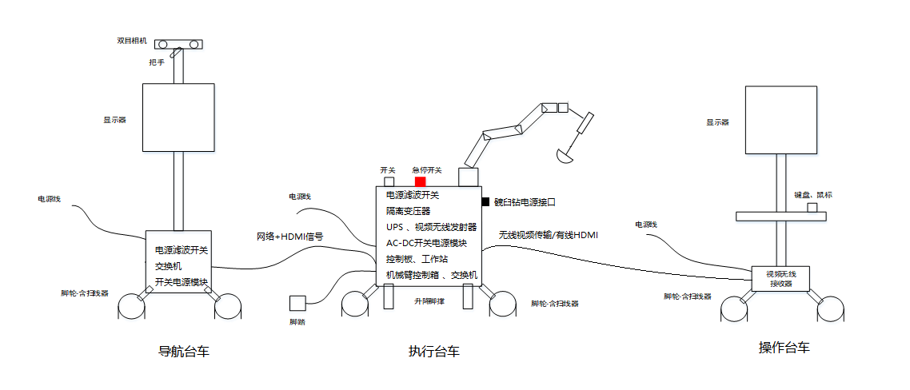

图3-1 MS-003总体框图

## 控制板概述

### 台车控制板

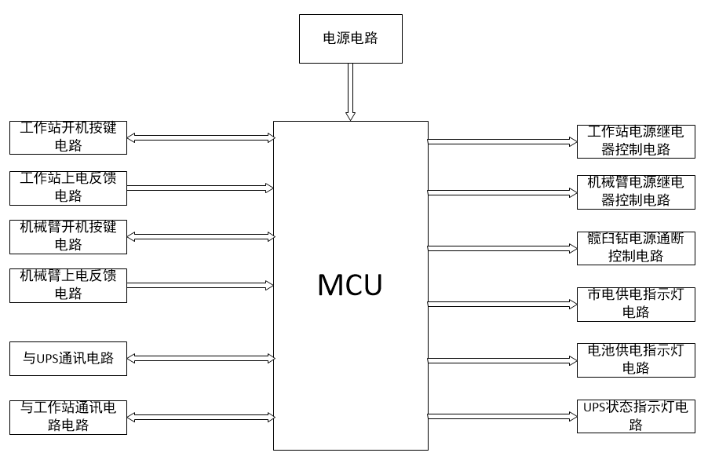

图3.1.1-1 台车控制板功能框图

表3.1.1-1 台车控制板功能说明

|  |  |  |
| --- | --- | --- |
| 序号 | 电路功能名称 | 功能说明 |
|  | 工作站开机按键 | 工作站开关机按钮（包含指示灯）1个，检测按键状态，执行工作站开关机功能 |
|  | 工作站工作状态检测 | 检测工作站工作状态，确定UPS关机模式 |
|  | 机械臂开机按键 | 机械臂开关机按钮（包含指示灯）1个，检测按键状态，执行机械臂开关机功能 |
|  | 机械臂上电反馈 | 检测机械臂工作状态，控制机械臂开关机 |
|  | UPS通信 | 获取UPS状态，控制UPS关机 |
|  | 工作站通信 | 获取工作站指令，控制髋臼钻电源 |
|  | 工作站电源控制 | MCU通过光耦控制工作站电源的控制继电器进行开断 |
|  | 机械臂电源控制 | MCU通过光耦控制机械臂电源的控制继电器进行开断 |
|  | 髋臼钻电源控制 | MCU通过光耦控制髋臼钻开关电源的开断 |
|  | 市电供电指示灯 | 当UPS为市电供电时，控制市电供电指示灯点亮 |
|  | 电池供电指示灯 | 当UPS为内部电池供电时，控制电池供电指示灯点亮 |
|  | UPS状态指示光控制 | 市电供电点亮蓝灯，UPS供电点亮黄灯  UPS电池充电时点亮充电指示灯 |

### 升降控制板

图 3.1.2-1 升降控制板系统框图

表3.1.2-1 升降控制板功能说明

|  |  |  |
| --- | --- | --- |
| 序号 | 电路功能名称 | 功能说明 |
| 1 | 电源电路 | 为各个功能块进行供电 |
| 2 | 加速度传感器电路 | 检测台车是否水平 |
| 3 | 串口转USB电路 | 与上位机交换信息 |
| 4 | 按键输入检测电路 | 检测按键控制以台车立柱升降 |
| 5 | 立柱驱动电路 | 台车立柱电源输出控制 |
| 6 | 电流传感器电路 | 检测对应立柱驱动电路的电流 |

# 接口设计

## 外部接口定义

### 台车控制板

表4.1.1-1 台车控制板外部接口定义

|  |  |  |
| --- | --- | --- |
| 序号 | 接口名称 | 功能说明 |
|  | 24V电源接口 | 为整板提供电源 |
|  | 机械臂启停按钮 | 控制机械臂开启和关闭 |
|  | 工作站启停按钮 | 控制工作站开启和关闭 |
|  | USB口１ | 与机械臂连接，检测机械臂工作状态 |
|  | USB口２ | 与工作站连接，检测工作站工作状态 |
|  | 控制口１ | 控制髋臼钻电源 |
|  | 控制口２ | 控制机械臂电源 |
|  | 控制口３ | 控制工作站电源 |
|  | USB口通信１ | 与工作站连接，进行通讯 |
|  | USB口通信２ | 与UPS连接，进行通讯 |
|  | 灯光1 | 连接市电供电指示灯（蓝色） |
|  | 灯光2 | 连接UPS供电指示灯（黄色） |
|  | 灯光3 | 连接UPS充电指示灯 |
|  | STM32F103烧录口 | 用于烧写程序和调试 |

### 升降控制板

表4.1.2-1 升降控制板外部接口定义

|  |  |  |
| --- | --- | --- |
| 序号 | 接口名称 | 功能说明 |
| 1 | 24V电源接口 | 为整板提供电源 |
| 2 | 立柱1 | 连接升降立柱1电源 |
| 3 | 立柱2 | 连接升降立柱2电源 |
| 4 | 立柱3 | 连接升降立柱3电源 |
| 5 | 立柱4 | 连接升降立柱4电源 |
| 6 | 台车上升按钮 | 长按控制台车上升 |
| 7 | 信号输入 | 机械臂运动状态信号输出 |
| 8 | 台车下降按钮 | 长按控制台车下降 |
| 9 | 信号输出 | 立柱升降状态信号输出 |
| 10 | USB串口通信 | 用于USB口更新程序，预留与PC连接，进行数据收发功能 |
| 11 | STM32F103烧录口 | 用于烧写程序和调试 |

# 功能说明

### 台车控制板

电源电路：输入24V，输出5V和3.3V的电压供给各个芯片。

机械臂上下电电路：按钮按下后信号传输到单片机，单片机接收到按键信号后再发出给机械臂电源控制继电器，电源控制继电器对机械臂进行上下电控制，机械臂启动或停止后机械臂控制箱会通过USB口反馈给单片机信号确保机械臂正常上下电。

工作站上下电电路工作原理与机械臂相似。

USB口通信电路：UPS口通信接口获取当前UPS的状态，点亮相应的指示灯；依据当前负载情况，控制UPS是否关闭或是否需要延时关闭。工作站USB通信接口与工作站进行通信，获取工作站开关髋臼钻电源开关指令。

工作站工作状态检测电路：台车控制板检测工作站工作状态，从而控制UPS是否关闭或是否需要延时关闭。

灯光电路：依据当前工作状态，点亮对应指示灯。

控制口：依据工作状态决策，输出对应控制信号。

### 升降控制板

电源电路输入直流24V，经过稳压后输出5V和3.3V的直流电压供给各个芯片。

加速度传感器电路用于检测台车是否处于水平状态。

串口转USB电路将台车相关信息通过微控制器发送给上位机，也可接受上位机发送的控制指令对台车进行平衡调节。

按键输入检测电路将外部按钮信息传输至微控制器，并由微控制器控制台车的升降。

数字量信号输入和输出电路实现与机械臂功能互钳，台车升降时，机械臂不可运动或拖动。机械臂运动过程中，控制箱有信号发送给升降控制板，台车不可升降。

立柱驱动电路由按键控制台车立柱的升降，按钮按下后信号传输到微控制器，微控制器接收到按钮信号后控制立柱进行升降操作。

电流传感器电路用于检测对应立柱驱动电路的电流，以便判断立柱能否进行正常的升降。

脉冲反馈电路用于检测对应立柱升降动作高度，以此来确定立柱是否工作正常。

# 法规标准

* GB 9706.1-2020 《医用电气设备 第1部分：基本安全和基本性能的通用要求》
* GB/T 14710-2009 《医用电器环境要求及试验方法》
* YY 9706.102-2021 《医用电气设备 第1-2部分：基本安全和基本性能的通用要求 并列标准：电磁兼容 要求和试验》的要求（2023.5.1实施）
* YY 0505-2012 《医用电气设备 第1-2部分 安全通用要求并列标准 电磁兼容 要求和试验》
* YY 1057-2016 《医用脚踏开关通用技术条件》
* YY/T 1712-2021 《采用机器人技术的辅助手术设备和辅助手术系统》